Министерство образования Республики Беларусь

Учреждение образования

«БЕЛОРУССКИЙ ГОСУДАРСТВЕННЫЙ УНИВЕРСИТЕТ

ИНФОРМАТИКИ И РАДИОИЭЛЕКТРОНИКИ»

Факультет компьютерных систем и сетей

Кафедра электронных вычислительных машин

Лабораторная работа №3

на тему

ИССЛЕДОВАНИЕ РАБОТЫ RS-, JK- И D-ТРИГГЕРОВ

Проверил: Сапронова Ю. И.

Выполнили: Гагуа Д. Р.

Клявин В. С.

МИНСК 2019

Цель: исследовать работу шифратора, дешифратора, мультиплексора, сумматора, компаратора.

1. Исследование работы RS-триггера

Работа RS-триггера представлена с помощью таблиц истинности на рисунках 1.1 и 1.2, диаграмм состояний на рисунках 1.3 и 1.4.

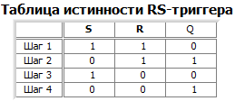

Рисунок 1.1. Таблица истинности при предыдущем состоянии Q = 0

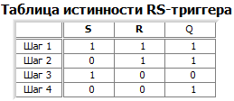

Рисунок 1.2. Таблица истинности при предыдущем состоянии Q = 1

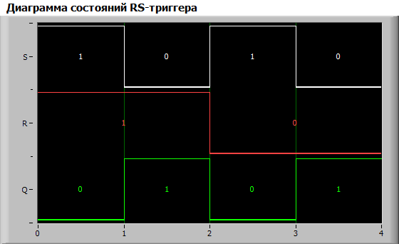

Рисунок 1.3. Диаграмма состояний при предыдущем состоянии Q = 0

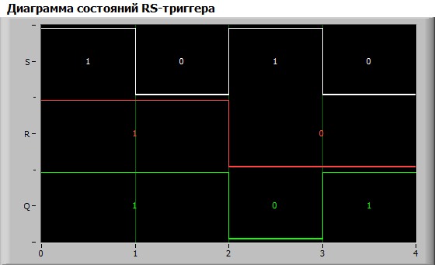

Рисунок 1.4. Диаграмма состояний при предыдущем состоянии Q = 1

1. Исследование работы JK-триггера

Работа JK-триггера представлена с помощью таблиц истинности на рисунках 2.1, 2.2 и диаграмм состояний на рисунках 2.3, 2.4.

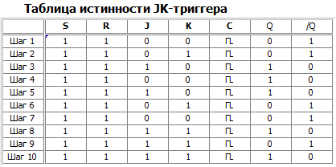

Рисунок 2.1

*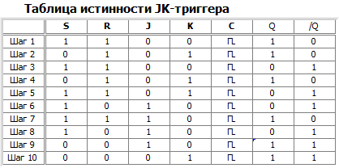*

Рисунок 2.1

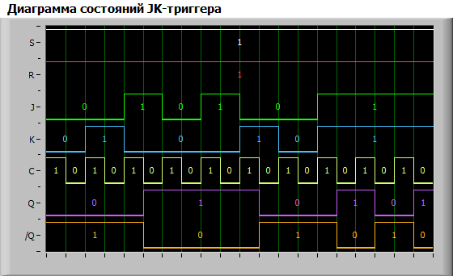

Рисунок 2.3

*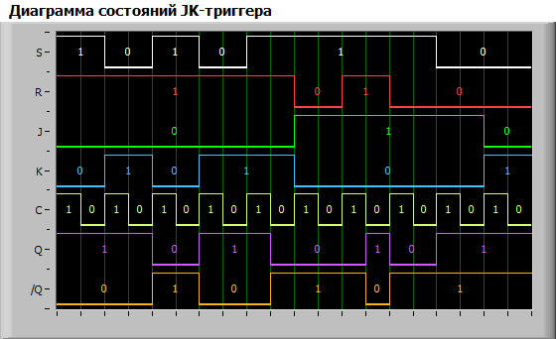*

Рисунок 2.4

1. Исследование работы D-триггера

Работа D -триггера представлена с помощью таблиц истинности на рисунках 3.1 и 3.2 и диаграмм состояний на рисунках 3.3 и 3.4.

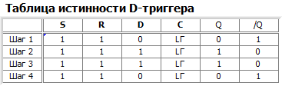

Рисунок 3.1

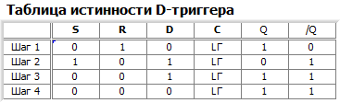

Рисунок 3.2

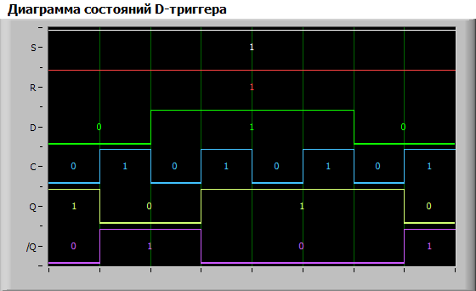

Рисунок 3.3

*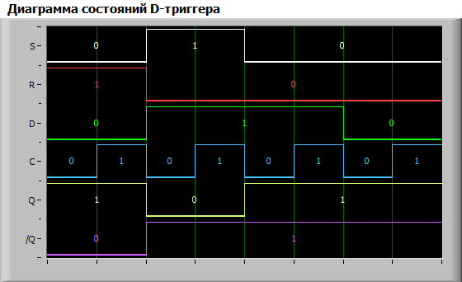*

Рисунок 3.4